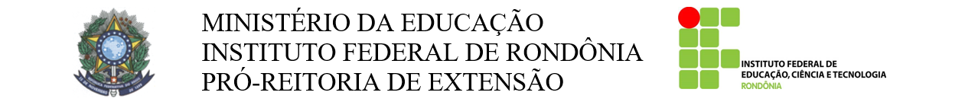

ANEXO II — PLANO DE TRABALHO INDIVIDUAL
Edital 00/2017/IFRO — Seleção de Projetos de Empreendedorismo

- IDENTIFICAÇÃO

Título do projeto:
Nome:
Campus:
Função no projeto: (Coordenador, Colaborador interno, Colaborador externo, Estudante bolsista ou voluntário)
Carga horária do projeto: | Período de execução:
Linha de atuação:
Objetivo geral do projeto:

- ATIVIDADES A SEREM DESENVOLVIDAS

Item | Atividade | Período (Data) | Carga Horária

- HORÁRIO DAS ATIVIDADES NO PROJETO

Dia | Período Matutino |  | Período Vespertino |  | CH
Dia | Início | Fim | Início | Fim | CH
Segunda-feira
Terça-feira
Quarta-feira
Quinta-feira
Sexta-feira
Sábado
Domingo
Carga horária semanal
Local e data
(Manter abaixo somente os campos correspondentes ao autor do plano: coordenador, colaborador ou estudante.)

NOME E ASSINATURA DO AUTOR DO PLANO | CHEFIA IMEDIATA DO SERVIDOR  (Carimbo e Assinatura)  De acordo: ( ) Sim ( ) Não  Em: __/__/_____

NOME E ASSINATURA DO AUTOR DO PLANO | NOME E ASSINATURA DO RESPONSÁVEL  (No caso de participantes com menos de 18 anos)  Em: __/__/_____

